**2018年全省贸促系统半年工作推进会**

**暨党建“三级联创”学习教育活动在漳州召开**

7月18日至19日，宁德市商务局党组副书记、市贸促会会长黄敏皓和市贸促会副会长、党支部书记邱金通参加了全省贸促系统半年工作推进会暨党建“三极联创”学习教育活动。

18日下午，参会全体党员前往谷文昌纪念园瞻仰谷文昌塑像、参观谷文昌纪念馆和谷文昌干部学院，并聆听东山县委宣传部原副部长、谷文昌精神研究会会长黄石麟讲述谷文昌生前事迹，阐述新时期学习弘扬谷文昌精神的价值所在。我会党员认真学习谷文昌先进事迹，学习他实现“如不治服风沙，就让风沙把我埋掉”的坚韧毅力，学习他心怀百姓，树立共产党“好干部”形象，学习他严守纪律、严于律己、不带私心的共产党人高尚情操。

19日召开全省贸促系统半年工作推进会。会议由省贸促会傅健副会长主持，各设区市贸促会和省贸促会机关各部门及东南快报社分别汇报了上半年工作情况及下半年的工作安排。根据会议安排，我会黄敏皓会长汇报了宁德市贸促会上半年的工作情况及下半年工作计划，并提出了需要协调解决的问题。

会上，省贸促会陈震会长号召党员干部要认真学习谷文昌精神，贸促干部要有积极作为，形成合力，使贸促会工作达到“1+1大于2”的成效。一是积极争当一名谷文昌同志式的干部，不计得失，攻坚克难，拥有崇高的党性和正确的政绩观。二是进一步学习习近平新时代中国特色社会主义思想，把政治建设摆在首位，必须系统长期深入学习。三是扎实推进各级贸促会下半年重大项目、各项改革工作有效推进，完成国际商会指标任务，推进换届工作，完成9﹒8投洽会6个外商团组邀请工作，发挥省会资源，支持“一市一会”等。四是积极探索创新健全完善贸促会机制建设。

参会党员瞻仰谷文昌塑像、学习谷文昌先进事迹

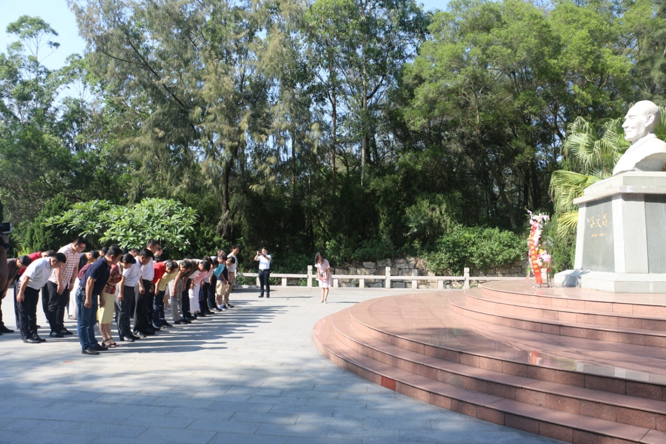

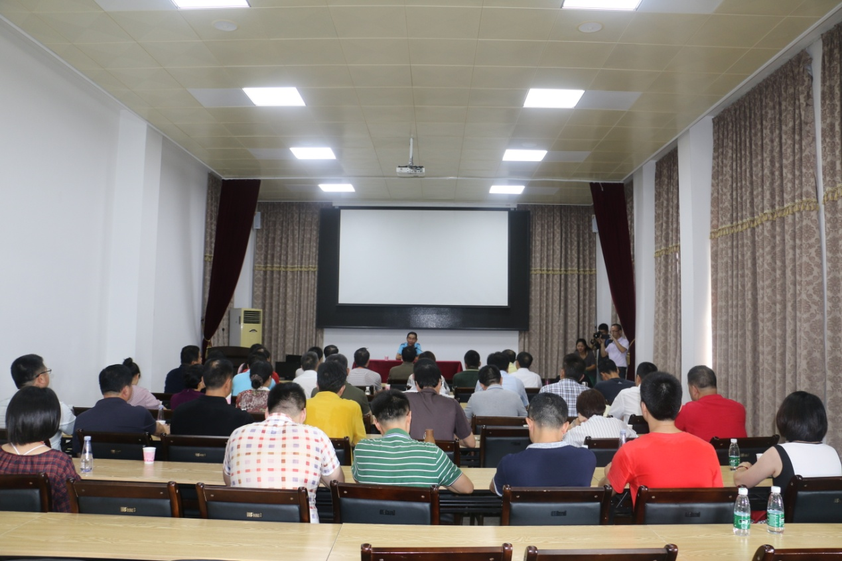

全省贸促系统半年工作推进会

